**

**КРАСНОЯРСКИЙ КРАЙ**

**ШУШЕНСКИЙ РАЙОННЫЙ СОВЕТ ДЕПУТАТОВ**

**Р Е Ш Е Н И Е**

30.05.2025 пгт Шушенское № 561-53/н

|  |
| --- |
| О внесении изменений в решение Шушенского районного Совета депутатов от 21.12.2012 №336-22/н «Об утверждении генерального плана и правил землепользования и застройки муниципального образования «Синеборский сельсовет» Шушенского района Красноярского края» (в ред. от 22.02.2019  № 344-29/н, от 27.01.2023 № 263-23/н, от 28.04.2023 № 294-26/н, от 21.03.2025 № 536-51/н) |

В соответствии со статьями 14, 15 Федерального закона от 06.10.2003 № 131-ФЗ «Об общих принципах организации местного самоуправления в Российской Федерации», статьей 33 Градостроительного кодекса Российской Федерации, на основании постановления администрации Шушенского района от 12.05.2025 № 721 «О подготовке проекта внесения изменений в решение Шушенского районного Совета депутатов от 21.12.2012 № 336-22/н «Об утверждении генерального плана и правил землепользования и застройки муниципального образования «Синеборский сельсовет» Шушенского района Красноярского края», с целью приведения документов территориального планирования муниципального образования в соответствие с требованиями действующего законодательства, руководствуясь Уставом Шушенского района Красноярского края, Шушенский районный Совет депутатов

РЕШИЛ:

1. Внести в Приложение 1 решения Шушенского районного Совета депутатов от 21.12.2012 №336-22/н «Об утверждении генерального плана и правил землепользования и застройки муниципального образования «Синеборский сельсовет» Шушенского района Красноярского края» (в ред. от 22.02.2019 № 344-29/н, в ред. от 27.01.2023 № 263-23/н, от 28.04.2023 № 294-26/н, от 21.03.2025 № 536-51/н) следующие изменения:

1.1. Статью 37.1 «Приаэродромная территория аэродрома Шушенское» изложить в следующей редакции:

«Граница приаэродромной территории аэродрома гражданской авиации Шушенское установлена путем наложения границ семи подзон (Приказ Росавиации от 30.05.2024 №525-П "Об установлении приаэродромной территории аэродрома гражданской авиации Шушенское"). Часть территории Синеборского сельсовета расположена в третьей, четвертой, пятой и шестой подзонах аэродрома Шушенское.

Третья подзона приаэродромной территории аэродрома гражданской авиации Шушенское выделена по границам полос воздушных подходов, установленных в соответствии с Федеральными [правилами](https://login.consultant.ru/link/?req=doc&base=LAW&n=474010&dst=100012) использования воздушного пространства Российской Федерации, утвержденными постановлением Правительства Российской Федерации от 11.03.2010 № 138 и с учетом ограничительных поверхностей аэродрома в соответствии с Федеральными авиационными [правилами](https://login.consultant.ru/link/?req=doc&base=LAW&n=285896&dst=100009) "Требования, предъявляемые к аэродромам, предназначенным для взлета, посадки, руления и стоянки гражданских воздушных судов", утвержденными приказом Министерства транспорта Российской Федерации от 25.08.2015 № 262 ([ФАП-262](https://login.consultant.ru/link/?req=doc&base=LAW&n=285896&dst=100009)).

В границах третьей подзоны запрещается размещать объекты, высота которых превышает ограничения, установленные уполномоченным Правительством Российской Федерации федеральным органом исполнительной власти при установлении соответствующей приаэродромной территории.

Графическое изображение границ третьей подзоны приаэродромной территории аэродрома гражданской авиации Шушенское и секторов в ее составе.

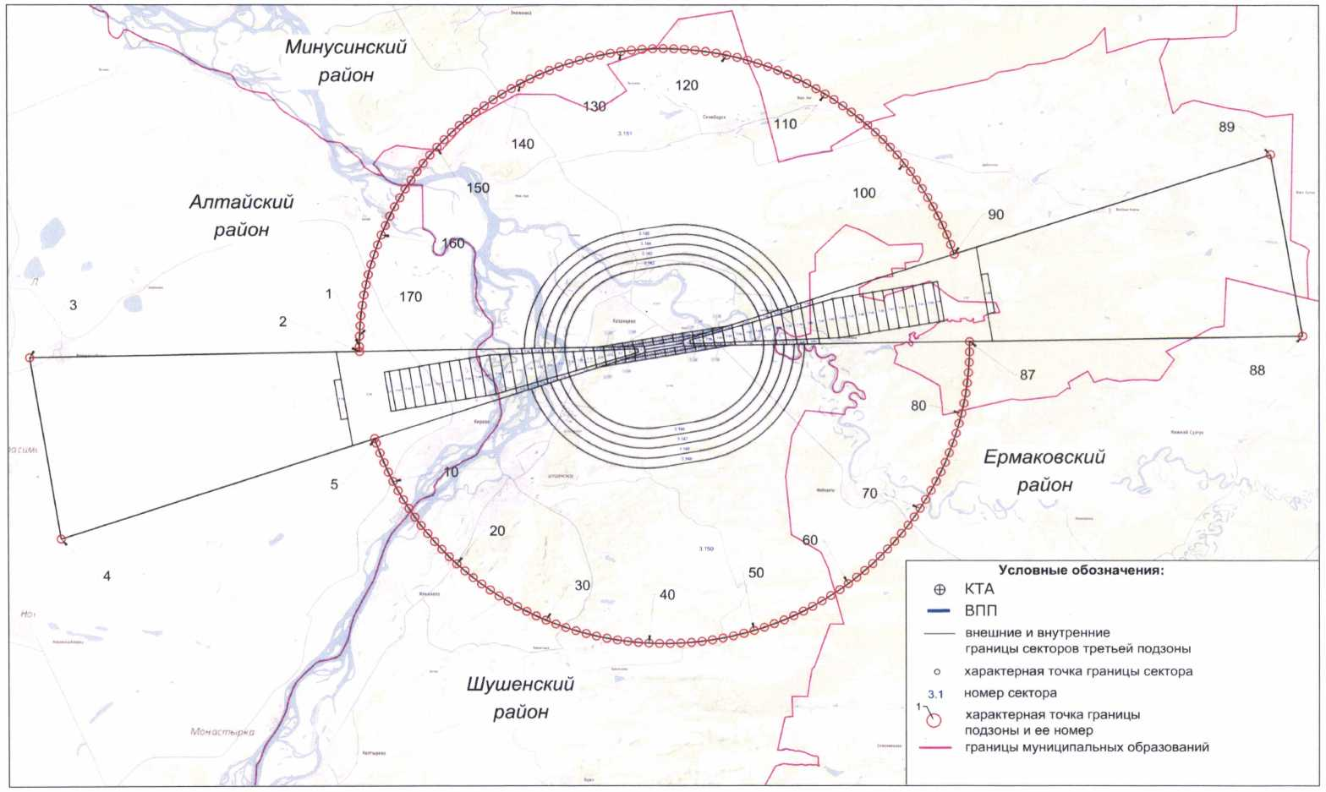

Четвертая подзона приаэродромной территории аэродрома гражданской авиации Шушенское выделяется по границам зон действия средств радиотехнического обеспечения полетов воздушных судов и авиационной электросвязи (далее - РТОП и АС), обозначенным в аэронавигационном паспорте аэродрома гражданской авиации Шушенское.

Граница четвертой подзоны приаэродромной территории аэродрома гражданской авиации Шушенское определена путем совмещения границ зон ограничения размещения объектов, создающих помехи в работе наземных объектов средств и систем обслуживания воздушного движения, навигации, посадки и связи, предназначенных для организации воздушного движения. Контур четвертой подзоны выделен по максимально удаленным от средств РТОП и АС границам зон ограничений.

В составе четвертой подзоны определены высотные ограничения для окружающей застройки. В границах выделенных участков наклонных поверхностей ограничения застройки указаны высоты от минимальной к максимальной отметке по их границам в направлении от места установки средств РТОП и АС.

Графическое изображение границ четвертой подзоны приаэродромной территории аэродрома гражданской авиации Шушенское.

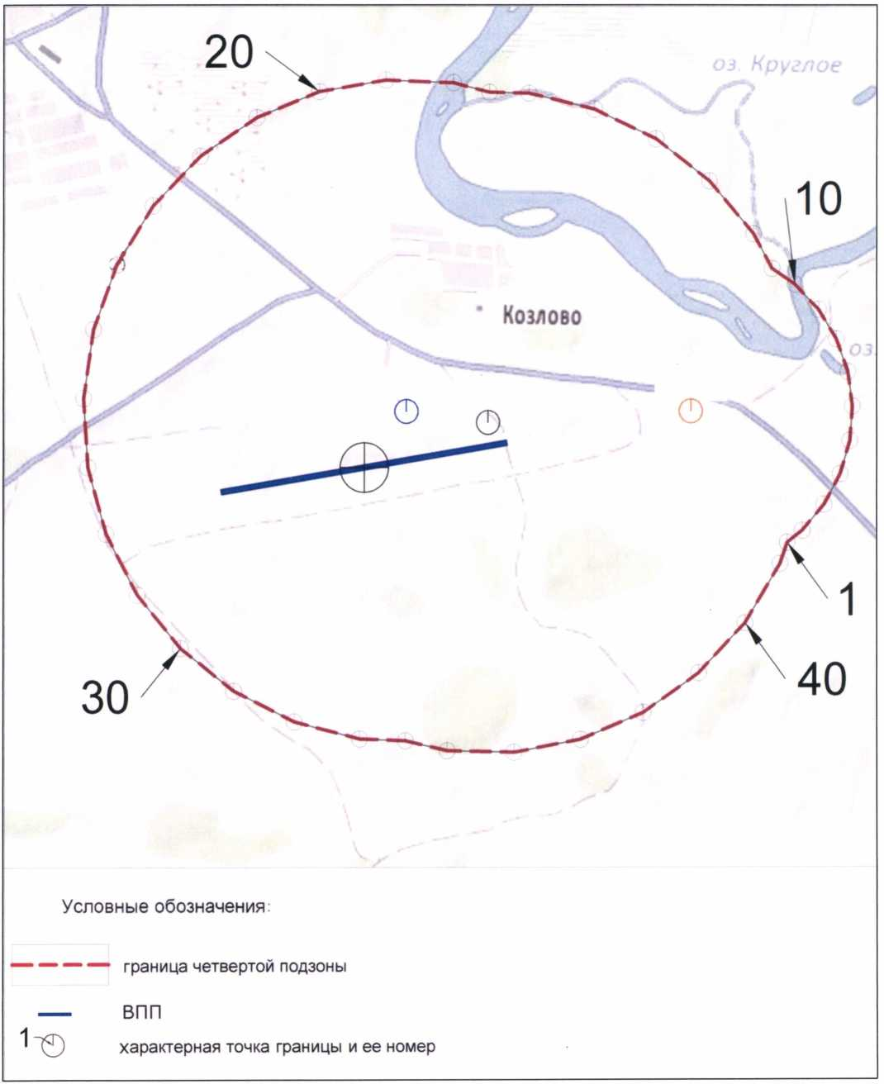

Графическое изображение секторов четвертой подзоны приаэродромной территории аэродрома гражданской авиации Шушенское.

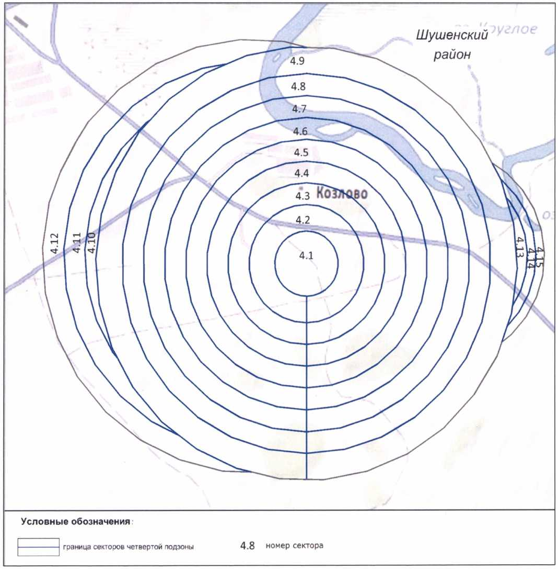

Пятая подзона приаэродромной территории аэродрома гражданской авиации Шушенское выделена по границам, установленным исходя из требований безопасности полетов и промышленной безопасности опасных производственных объектов с учетом максимального радиуса зон поражения в случаях происшествий техногенного характера на опасных производственных объектах.

Графическое изображение границ пятой подзоны приаэродромной территории аэродрома гражданской авиации Шушенское.

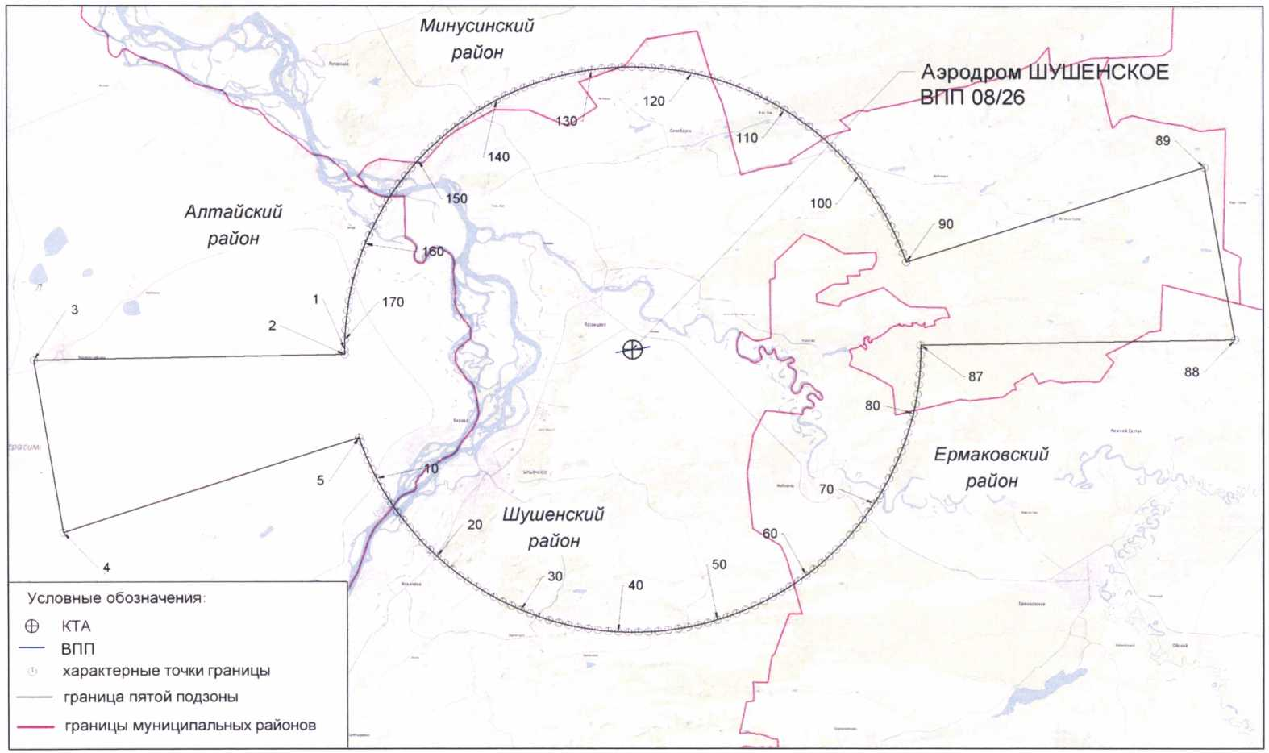

Шестая подзона приаэродромной территории аэродрома гражданской авиации Шушенское выделена по границам, установленным на удалении 15 км от КТА.

Графическое изображение границы шестой подзоны приаэродромной территории аэродрома гражданской авиации Шушенское.

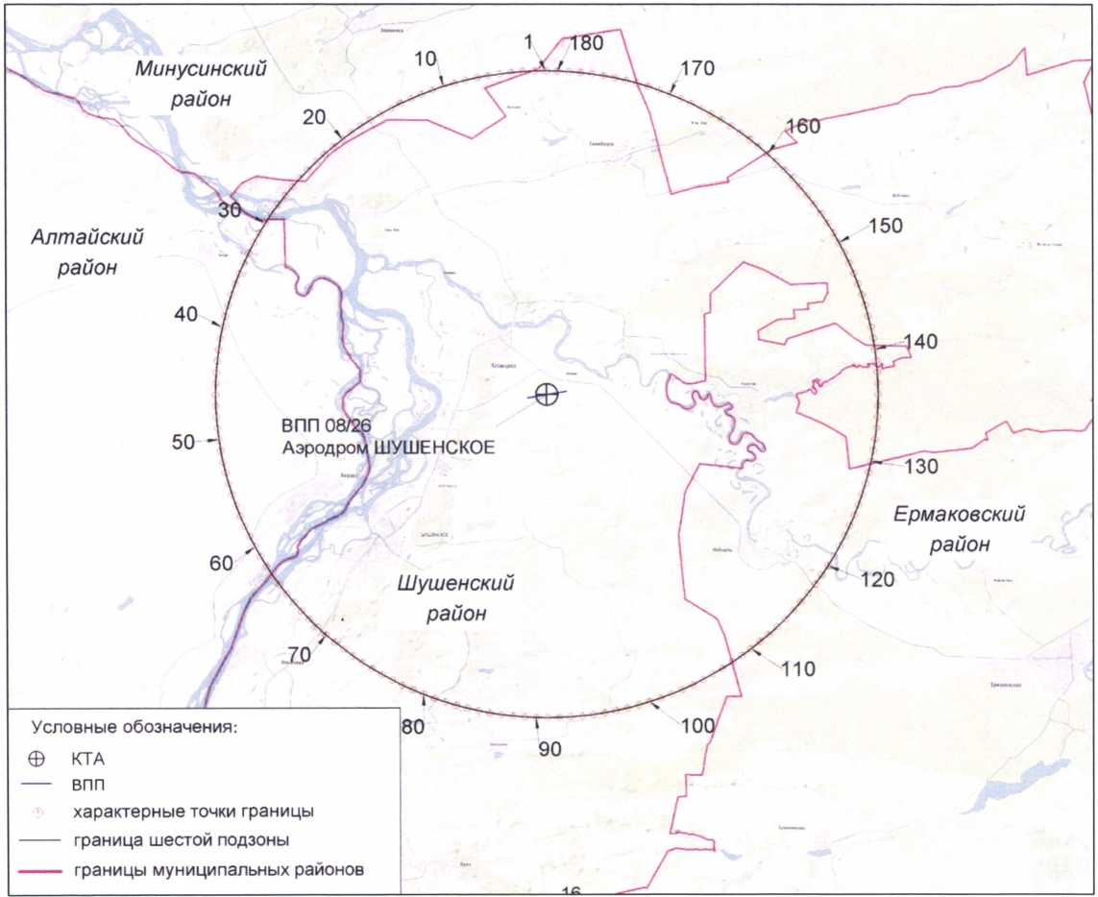

Регламенты использования приаэродромной территории аэродрома Шушенское

|  |  |  |
| --- | --- | --- |
| Наименование подзоны | Запрещается | Требования |
| третья | размещать объекты, высота которых превышает ограничения, установленные уполномоченным Правительством Российской Федерации федеральным органом исполнительной власти при установлении соответствующей приаэродромной территории | Строительство и реконструкция зданий, сооружений в границах третьей подзоны разрешается после определения максимально допустимой высоты здания, сооружения в зависимости от местоположения путем проведения соответствующих расчетов в соответствии с требованиями [ФАП-262](https://login.consultant.ru/link/?req=doc&base=LAW&n=285896&dst=100009) с учетом абсолютных высот ограничения объектов в Балтийской системе высот 1977 года предусмотренные приказом Росавиации от 30.05.2024 № 525-П "Об установлении приаэродромной территории аэродрома гражданской авиации Шушенское" |
| четвертая | запрещается размещать объекты, создающие помехи в работе наземных объектов средств и систем обслуживания воздушного движения, навигации, посадки и связи, предназначенных для организации воздушного движения и расположенных вне первой подзоны. | В границах четвертой подзоны запрещается без согласования с оператором аэродрома размещение объектов, превышающих абсолютные высотные ограничения предусмотренные приказом Росавиации от 30.05.2024 № 525-П "Об установлении приаэродромной территории аэродрома гражданской авиации Шушенское" |
| пятая | размещать опасные производственные объекты, определенные Федеральным законом от 21.07.1997 N 116-ФЗ "О промышленной безопасности опасных производственных объектов", не относящихся к инфраструктуре аэропорта, функционирование которых может повлиять на безопасность полетов воздушных судов. | В границах пятой подзоны допускается эксплуатация, строительство, реконструкция, капитальный ремонт, ввод в эксплуатацию, техническое перевооружение, консервация (далее - размещение) опасных производственных объектов при их соответствии установленным ограничениям:  Максималье радиусы зон поражения при происшествиях техногенного характера на опасных производственных объектах, находящихся в пятой подзоне, в которых размещение таких объектов возможно, не должны достигать:  по вертикали - высоты пролета воздушных судов (высота поверхности ограничения препятствий в третьей подзоне);  по горизонтали - внешних границ первой и второй подзон.  4. При невозможности соблюдения вышеуказанных ограничений, размещение опасных производственных объектов должно выполняться на основании обоснования безопасности опасного производственного объекта, разрабатываемого на основании Федерального закона от 21.07.1997 № 116-ФЗ "О промышленной безопасности опасных производственных объектов". |
| шестая | размещать объекты, способствующие привлечению и массовому скоплению птиц. | Допускается размещать объекты по обращению с твердыми коммунальными отходами, пищевыми и биологическими отходами в случае наличия заключения по результатам орнитологического исследования на предмет отсутствия факторов, способствующих привлечению и массовому скоплению птиц, и (или) достаточности мер защиты указанных объектов от привлечения и массового скопления птиц, проведенного в соответствии с [пунктом 1(4)](https://login.consultant.ru/link/?req=doc&base=LAW&n=438369&dst=94) Положения о приаэродромной территории, утвержденного постановлением Правительства Российской Федерации от 02.12. 2017 № 1460. |

».

2. Рекомендовать главе Шушенского района Д.В. Джигренюку:

2.1. Обеспечить доступ к Правилам землепользования и застройки муниципального образования «Синеборский сельсовет» Шушенского района Красноярского края (с изменениями) в Федеральной информационной системе территориального планирования (ФГИС ТП) в срок, не превышающий десять дней со дня принятия настоящего решения;

2.2. Направить в Службу по контролю в области градостроительной деятельности Красноярского края Правила землепользования и застройки муниципального образования «Синеборский сельсовет» Шушенского района Красноярского края (с изменениями) на электронном носителе в двухнедельный срок со дня принятия настоящего решения.

3. Контроль за исполнением настоящего решения возложить на постоянную комиссию по промышленности, сельскому хозяйству, природопользованию и жилищно-коммунальной политике.

4. Настоящее решение вступает в силу после его официального опубликования в газете «Ведомости» Шушенского района.

5. Разместить настоящее решение на официальном сайте органов местного самоуправления Шушенского района в информационно-телекоммуникационной сети Интернет https://arshush.gosuslugi.ru.

|  |  |
| --- | --- |
| Председатель Шушенского  районного Совета депутатов  _______________А.Г. Керзик | Глава Шушенского района    ________ Д.В. Джигренюк |